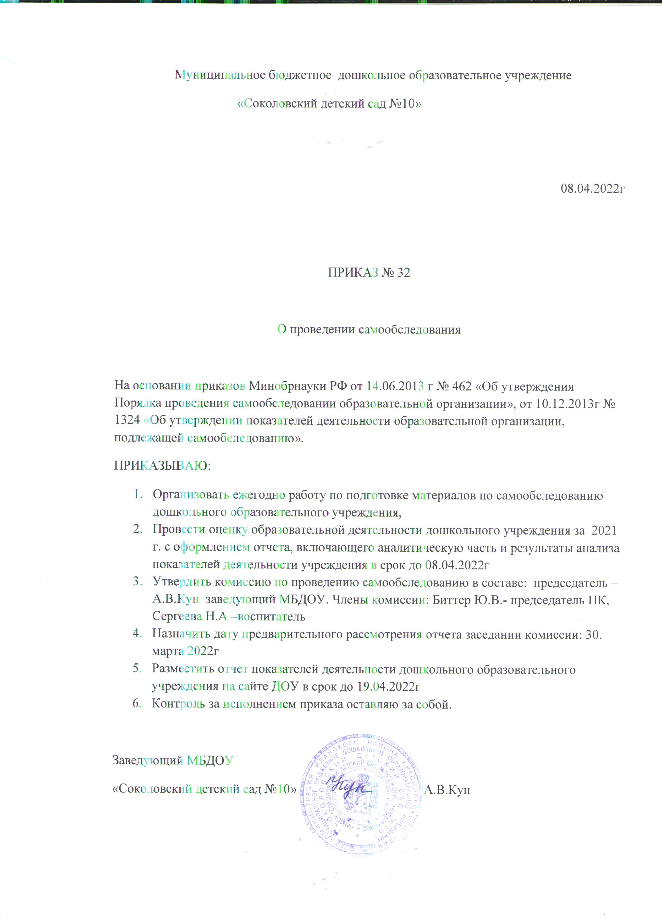

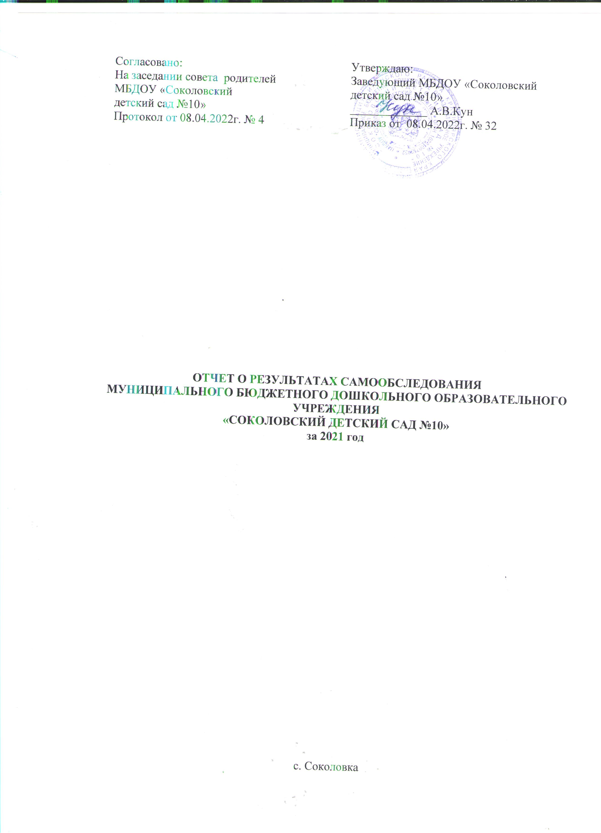

СОДЕРЖАНИЕ

- Аналитическая часть
1.Общие сведения об организации………………………………………4
2.Оценка системы управления организацией…………………………….5
3.Оценка образовательной деятельности……………………………… 8
4. Оценка содержания и качества подготовки обучающихся------------10
5.Оценка организации учебного процесса----------------------------------11
6. Оценка востребованности выпускников-----------------------------------12
7. Оценка функционирования внутренней системы оценки качества образования…13
8. Оценка кадрового обеспечения……………………………………………..13
9. Оценка учебно-методического и библиотечно-информационного
обеспечения ----------------------------------------------------------------------------14
10.Оценка материально-технической базы ……………………………..15

II. Результаты анализа показателей деятельности
1.Показатели деятельности……………………………………………...17
2.Выводы…………………………………………………………………….18

САМООБСЛЕДОВАНИЕ ДЕЯТЕЛЬНОСТИ ЗА 2021 ГОД

Процедуру самообследования в муниципальном бюджетном дошкольном образовательном учреждении «Соколовский детский сад №10» (далее по тексту МБДОУ) регулируют следующие нормативные документы и локальные акты:

- Федеральный закон «Об образовании в Российской Федерации» № 273-ФЗ от 29.12.2012г. (п.3 ч.3 ст.28, п.3 ч.2 ст.29).

- Постановление Правительства Российской Федерации №582 от 10.07.2013г. «Об утверждении Правил размещения на официальном сайте образовательной организации в информационно-телекоммуникационной сети «Интернет» и обновления информации об образовательной организации».

- Приказ Министерства образования и науки Российской Федерации №462 от 14.06.2013г. «Об утверждении Порядка проведения самообследования образовательных организаций».

- Приказ Министерства образования и науки Российской Федерации №1324 от 10.12.2013г. «Об утверждении показателей деятельности образовательной организации, подлежащей самообследованию».

- Приказ Федеральной службы по надзору в сфере образования и науки от 29.05.2014 №785 «Об утверждении требований к структуре официального сайта образовательной организации в информационно-телекоммуникационной сети «Интернет» и формату представления на нем информации»

Цель самообследования:
Обеспечение доступности и открытости информации о состоянии развития учреждения на основе анализа показателей, установленных федеральным органом исполнительной власти, а также подготовка отчёта о результатах самообследования.

Задачи самообследования:
-получение объективной информации о состоянии образовательного процесса в образовательной организации;
-выявление положительных и отрицательных тенденций в образовательной деятельности;
-установление причин возникновения проблем и поиск их устранения.
Самообследование включает в себя аналитическую часть и результаты анализа деятельности МБДОУ за 2021 год.
В процессе самообследования были проведены:
- оценка образовательной деятельности; - оценка системы управления организацией; - оценка содержания и качества подготовки воспитанников;
- оценка качества кадрового, программно-методического обеспечения, материально-технической базы; - оценка функционирования внутренней системы качества образования; - анализ показателей деятельности учреждения, подлежащей самообследованию.

I АНАЛИТИЧЕСКАЯ ЧАСТЬ
- ОБЩИЕ СВЕДЕНИЯ ОБ ОРГАНИЗАЦИИ

Наименование образовательной организации | Муниципальное бюджетное дошкольное образовательное учреждение «Соколовский детский сад №10»  (МБДОУ «Соколовский детский сад № 10»)
Адрес организации | 663816, Красноярский край, Иланский район, с.Соколовка ул.Просвещение,46 . Юридический и фактический адрес совпадают
Телефон | 8 913 189 05 16
Адрес электронной почты | sokolovskiydetsad10@mail.ru
Руководитель | Кун Антонида Васильевна
Учредитель | Управление образования Администрации Иланского района Красноярского края
Режим работы организации | Муниципальное бюджетное дошкольное образовательное учреждение « Соколовский детский сад №10» работает в режиме 10.5 часов в день с 7.30 до 18.00, кроме субботы, воскресенья и праздничных дней, предпраздничный день сокращён на 1 час
Реквизиты лицензии на образовательную деятельность | Лицензия на правоведения образовательной деятельности от 30.11.2011года, серия РО номер 6310-л, действие её бессрочно, дает право на ведение образовательной деятельности в области дошкольного образования в соответствии с приложением №1 от 12.12.2016 №1470-18-02
Взаимодействие с организациями-партнерами, органами исполнительной власти | Детские сады района, МБУ ДОД «Центр дополнительного образования для детей», МКУ , газета «Иланские вести», детская библиотека, Управление образования.

МБДОУ «Соколовский детский сад № 10» успешно функционирует с 1968 года. Здание МБДОУ расположено в жилом частном секторе. Проектная наполняемость на 40 мест. Общая площадь здания 608,2 кв.м. Непосредственно участок МБДОУ занимает площадь примерно 2101 кв.м. На территории учреждения имеются различные виды деревьев и кустарников, клумбы.
МБДОУ осуществляет свою деятельность в соответствии с Законами Российской Федерации, Уставом детского сада и нормативными локальными документами. Основными целями деятельности МБДОУ является формирование общей культуры, развитие физических, интеллектуальных, нравственных, эстетических и личностных качеств, формирование предпосылок учебной деятельности, сохранение и укрепление здоровья воспитанников; создание условий для участия родителей (законных представителей) детей в образовательной деятельности.
.

2. ОЦЕНКА СИСТЕМЫ УПРАВЛЕНИЯ ОРГАНИЗАЦИЕЙ

Управление МБДОУ осуществляется в соответствии с действующим законодательством и Уставом и строится на принципах единоначалия и коллегиальности. Органами коллегиального управления МБДОУ являются: Общее собрание работников МБДОУ, Педагогический совет, Родительское собрание, Совет родителей. Единоличным исполнительным органом является руководитель МБДОУ – заведующий. В МБДОУ функционирует первичная профсоюзная организация.

Органы управления, действующие в МБДОУ

Учредитель

Заведующий

Общее собрание работников
Педагогический совет
Совет родителей
Общее родительское собрание
Обслуживающий персонал
зведующий хозяйством

Воспитатели

Родители и дети

 | Наименование органа | Функции
1 | Заведующий | Осуществление текущего руководства деятельностью МБДОУ, в том числе:  – организация осуществления в соответствии с требованиями нормативных правовых актов образовательной и иной деятельности МБДОУ;  – организация обеспечения прав участников образовательных отношений в МБДОУ;  – организация разработки и принятие локальных нормативных актов, индивидуальных распорядительных актов;  - установление штатного расписания; прием на работу работников, заключение и расторжение с ними трудовых договоров, распределение должностных обязанностей;  - приостановление выполнения решений коллегиальных органов управления, наложение вето на их решения, противоречащие законодательству, Уставу и иным локальным нормативным актам;  - обеспечение безопасных условий обучения, воспитания воспитанников в соответствии с установленными нормами, обеспечивающими жизнь и здоровье воспитанников и работников МБДОУ;  - выполнение иных компетенций, предусмотренных должностной инструкцией.
2 | Педагогический совет | Осуществляет текущее руководство образовательной деятельностью МБДОУ, в том числе рассматривает вопросы:  - реализация государственной политики по вопросам образования;  -совершенствование организации образовательной деятельности МБДОУ;  - определение основных направлений развития МБДОУ, повышения качества и эффективности образовательной деятельности;  - разработка и принятие образовательных программ МБДОУ;  - обсуждение вопросов содержания, форм и методов образовательного процесса, планирования образовательной деятельности;  - рассмотрение итогов диагностических исследований;  - рассмотрение вопросов повышения квалификации и переподготовки кадров, форм и методов образовательного процесса;  - принятие локальных нормативных актов по основным вопросам организации и осуществления образовательной деятельности, а также локальных актов, затрагивающих права и законные интересы воспитанников, родителей (законных представителей) воспитанников и педагогических работников по вопросам управления МБДОУ;  - осуществление иных функций в пределах его полномочий.
3 | Общее собрание работников | Реализует право работников участвовать в управлении образовательной организацией, в том числе:  - утверждать по согласованию с Учредителем программы развития МБДОУ;  - принимать коллективный договор, правила внутреннего трудового распорядка МБДОУ;  - принимать участие в обсуждении и согласовании локальных нормативных актов, регулирующих трудовые отношения с работниками МБДОУ;  - принимать решения о социальной поддержке и награждении работников МБДОУ, не занятых педагогической деятельностью;  - избирать представителей работников в органы управления МБДОУ, в комиссию по урегулированию споров между участниками образовательных отношений МБДОУ и иные комиссии, не связанные с педагогической и образовательной деятельностью;  - рассматривать иные вопросы деятельности МБДОУ, принятые Общим собранием работников МБДОУ к своему рассмотрению либо вынесенные на его рассмотрение заведующим МБДОУ.
4 | Совет родителей | Совет родителей:  - согласовывает с заведующим МБДОУ основные направления своей работы по образовательной деятельности и участия в ней родителей;  - оказывает помощь и поддержку заведующему МБДОУ в создании условий по охране жизни и здоровья воспитанников, свободного развития личности, защите законных прав и интересов воспитанников, в организации и проведении мероприятий;  - совместно с администрацией МБДОУ контролирует организацию качества питания воспитанников, медицинского обслуживания;  - принимает участие в разработке локальных нормативных актов, затрагивающих права и законные интересы воспитанников, их родителей (законных представителей) и педагогических работников по вопросам управления МБДОУ.
5. | Родительское собрание | В полномочия родительского собрания МБДОУ входит:  - избрание членов в Совет родителей в количестве одного человека от каждой группы сроком на один год;  - внесение предложений и рекомендаций в Совет родителей, заведующему МБДОУ по развитию образовательной деятельности и совершенствованию материального оснащения МБДОУ;  - оказание помощи и поддержки воспитателю в осуществлении образовательной деятельности, обеспечении условий по охране жизни и здоровья воспитанников, в организации и проведении общегрупповых и досуговых мероприятий;  - заслушивание информации заведующего МБДОУ, воспитателя о соблюдении прав и обязанностей участников образовательных отношений;  - рассмотрение локальных нормативных актов, затрагивающих права и законные интересы воспитанников, родителей (законных представителей) воспитанников и педагогических работников МБДОУ;  - избрание представителей родителей в комиссию по урегулированию споров между участниками образовательных отношений МБДОУ.

В 2021 году в систему управления внесли организационные изменения в связи с дистанционной работой и обучением. С помощью Яндекс-диска и виртуального методического кабинета был организован контроль за созданием условий и качеством дистанционного взаимодействия с родителями и обучения детей,
В период пандемии коронавируса в адрес МБДОУ были вынесены предписания надзорных органов:
Предписание о выполнении работ по дезинсекции и дератизации в очагах инфекционных заболеваний, а также на территории и в помещениях, где имеются и сохраняются условия для возникновения или распространения инфекционных заболеваний от 01.09.2021г, предписание о проведении дополнительных санитарно-противоэпидемических (профилактических) мероприятий, предписание о проведении дополнительных санитарно-противоэпидемических (профилактических) мероприятий
Объективных жалоб со стороны родительской общественности за текущий период не было.
Выводы: Структура и система управления соответствуют специфике деятельности МБДОУ и осуществляется в соответствие с Уставом и по итогам 2021 года оценивается как эффективная, позволяющая учесть мнение работников и всех участников образовательных отношений. Методическая служба МБДОУ, используя цифровые технологии, содействует становлению, развитию и реализации профессионального творческого потенциала педагогов в новых условиях.
Проблема: Качество повышения квалификации педагогов, дефицит использования дистанционных образовательных технологий.
Перспектива: Повышение профессиональной компетентности педагогов, своевременное оказание им методической помощи, используя
практику педагогической поддержки . Использование новых
форм работы с родителями, в том числе дистанционных.

3. ОЦЕНКА ОБРАЗОВАТЕЛЬНОЙ ДЕЯТЕЛЬНОСТИ

Образовательная деятельность в МБДОУ организована в соответствии с Федеральным законом от 29.12.2012 № 273-ФЗ «Об образовании в Российской Федерации», ФГОС дошкольного образования, СанПиН 2.4.1.3049-13 «Санитарно-эпидемиологические требования к устройству, содержанию и организации режима работы дошкольных образовательных организаций».
В 2021 году в МБДОУ было укомплектовано 2 группы, которые посещали 23 воспитанника в возрасте от 1.5 до 8 лет.

Возрастная категория | Направленность групп | Количество
Возрастная категория | Направленность групп | групп | воспитанников | дети инвалиды
от 1,5 до 4.5 лет | общеразвивающая. | 1 | 11
от 4.5 до 7 лет | комбинированной | 1 | 12 | 1
Всего воспитанников 23

Образовательная деятельность велась на русском языке, в очной форме, строиласься на основе законодательно-нормативных документов, оценки состояния здоровья детей, системы психолого-педагогических принципов, отражающих представление о самоценности дошкольного детства. Нормативный срок обучения 5 лет, уровень образования – дошкольное образование.
МБДОУ «Соколовский детский сад №10» реализует основную образовательную программу (далее ООП ДОУ), разработанную на основе примерной основной образовательной программы дошкольного образования «От рождения до школы»
Н.Е. Вераксы, Т.С. Комаровой, М.А. Васильевой.

В МБДОУ также использовались парциальные программы:
- Авторская программа «Математика в детском саду» В.П. Новиковой
- «Программа развития речи дошкольников» О.С. Ушаковой
- «Юный эколог» С.Н. Николаевой
Образовательный процесс ДОУ строился с учётом интеграции образовательных областей, а также через организацию различных видов детской деятельности, использование различных форм и методов работы, обеспечивающих целостность образовательного процесса и решения образовательных задач.
В рамках реализуемой программы в ДОУ функционировали образовательные практики в направлении самостоятельности и инициативности, развитие речи и памяти, интеллектуального, патриотического и технического развития воспитанников.
Цель образовательных практик – внедрение новых вариативных форм дошкольного образования с целью повышения качества образовательного процесса и удовлетворения запроса родителей воспитанников.

Название практики |  | Направление деятельности практики | Возраст воспитанников
Клубный час | «Я – исследователь!» | Формирование самостоятельности и инициативности | 4-7
Клубный час | «Мнематехнология» | Развитие речи и памяти | 4-7
Клубный час | «LEGO - конструирование | Техническая | 4-7
Клубный час | «Развивающие игры Никитиных» | Интеллектуальная | 4-7
Маленькие волонтёры | Выпуск ежемесячного журнала | Патриотическая | 5-7

Деятельность образовательных практик осуществлялась в соответствии с рабочей программой и с планом работы, утверждённым руководителем ДОУ.

Я – исследователь. Цель: создание условий для успешного освоения основ исследовательской деятельности.
Мы получим следующие результаты:
- сформировали представления об исследовательском обучении как ведущем способе учебной деятельности;
- дали необходимые знания для проведения самостоятельных исследований и выводов;
- у ребёнка сформировали предпосылки учебной деятельности: умение и желание трудиться, выполнять задания в соответствии с инструкцией и поставленной целью.

Мнемотехнология. Цель: развитие зрительной и слуховой памяти, развитие умений управлять своей памятью, увеличивать ее объём.
Мы получим следующие результаты:
-у детей увеличился объём знаний об окружающем мире;
- появилось желание пересказывать тексты, придумывать интересные истории;
- появился интерес к заучиванию стихов и потешек;
- дети проявили самостоятельность и инициативность.

LEGO- конструирование. Цель: внедрение LEGO – конструирования и электронного моделирования в образовательный процесс ДОУ.
Мы получили следующие результаты:
-у детей сформированы конструкторские умения и навыки, умение анализировать предмет, выделять его характерные особенности, основные части, устанавливать связь между их назначением и строением;
-развито умение применять свои знания при проектировании и сборке конструкций.
- повысилась познавательная активность детей, воображение, фантазия и творческая инициатива,
- совершенствованы коммуникативные навыки при работе в паре, коллективе, распределение обязанностей.

Развивающие игры Никитиных. Цель: формирование интеллекта, внимание, умения логически мыслить и решать нестандартные задачи.
Мы получим следующие результаты:
-развита способность сообразительности, логики, пространственного воображения, математических, конструкторских способностей и приёмов мышления.

Вывод: ДОУ функционирует в соответствии с нормативными документами в сфере образования Российской Федерации. Образовательный процесс ДОУ строился с учётом интеграции образовательных областей, а также через организацию различных видов детской деятельности, использование различных форм и методов работы, обеспечивающих целостность образовательного процесса и решения образовательных задач.

4.ОЦЕНКА СОДЕРЖАНИЯ И КАЧЕСТВА ПОДГОТОВКИ ВОСПИТАННИКОВ

Мониторинг оценки качества реализации образовательной программы МБДОУ осуществлялся через педагогическое наблюдение и диагностики, организуемое воспитателями и узкими специалистами. Система мониторинга содержит 5 образовательных областей соответствующих федеральному государственному образовательному стандарту (ФГОС) ДОУ. Речевое развитие, физическое развитие, художественно – эстетическое развитие, социально – коммуникативное развитие, познавательное развитие, что позволило комплексно оценить качество образовательной деятельности в группах и при необходимости индивидуализировать его для достижения
Формы проведения диагностики:
- диагностические занятия (по каждому разделу программы);
- диагностические срезы;
- наблюдения, итоговые занятия.

Разработаны диагностические карты освоения основной образовательной программы дошкольного образования МБДОУ в каждой возрастной группе. Карты включают анализ уровня развития целевых ориентиров детского развития и качества освоения образовательных областей. Так, результаты качества освоения ООПДО наконец 2021 года выглядят следующим образом:
- познавательное развитие: высокий уровень имеют 28,4% детей, средний – 65,6%, низкий 6%.
- речевое развитие: высокий уровень имеют 23,8% детей, средний – 59,1%, низкий- 17,1%.
- художественно-эстетическое развитие: высокий уровень имеют 25,9% детей, средний – 68,7%, низкий - 5,4%.
- социально-коммуникативное развитие: высокий уровень имеют 28,4% детей, средний – 63,9%, низкий- 7,7%.
В течение года воспитанники МБДОУ успешно участвовали и занимали призовые места в конкурсах и мероприятиях различного уровня: международный – 18, всероссийский -17, муниципальный – 1, уровень МБДОУ - 6.

Вывод:
Образовательный процесс в ДОУ организован в соответствии с требованиями ФГОС ДО. Обеспечен единством воспитательных, развивающих и обучающих целей и задач, в ходе реализации которых сформировались ключевые качества развития дошкольников. Решение обозначенных в программе целей и задач осуществлялись при систематической и целенаправленной работе с использованием разных видов детской деятельности: игровой, коммуникативной, познавательно-исследовательской, продуктивной, музыкально-художественной с учетом индивидуального развития каждого воспитанника.
Полученные результаты позволили скорректировать направления работы педагогов, выявить степень эффективности взаимодействия педагога и ребенка по достижению планируемых результатов образовательной программы МБДОУ.

5.ОЦЕНКА ОРГАНИЗАЦИИ УЧЕБНОГО ПРОЦЕССА

Содержание учебного процесса в ДОУ определялось целями и задачами Основной образовательной программой и учебным планом МБДОУ и реализовалось в различных видах деятельности: игровой, коммуникативной, познавательно – исследовательской, конструктивной, музыкальной, трудовой и т.д. при этом приоритетное место при организации учебного процесса отводилось игре. Большое внимание уделялось физическому развитию детей, которое представлено системой физкультурно – оздоровительной работы с использованием здоровьесберегающих технологий, направленной на улучшение состояния здоровья детей и снижения заболеваемости, привлечение родителей к формированию у детей ценностей здорового образа жизни.
При решении задач образовательной деятельности педагоги применяли следующие педагогические технологии:
- проектная деятельность
- мнематехнология
- кубики Никитиных
- поисково- исследовательская деятельность
- развивающее обучение
- игровая технология
- информационно – коммуникативная
Помимо организованной образовательной деятельности в ДОУ проводится образовательная деятельность с воспитанниками в режиме дня: в утренние и вечерние часы, на прогулке, при проведении режимных моментов.
Педагоги используют такие формы проведения образовательной деятельности с воспитанниками в режиме дня как:
- подвижные игры с правилами (в том числе народные), игровые упражнения, двигательные паузы, спортивные пробежки, соревнования и праздники, физкультурные минутки;
- оздоровительные и закаливающие процедуры, здоровьесберегающие мероприятия, тематические беседы и рассказы, компьютерные презентации, творческие и исследовательские проекты, упражнения по освоению культурно – гигиенических навыков;
- анализ проблемных ситуаций, игровые ситуации пр формированию культуры безопасности, беседы, рассказы, практические упражнения;
- игровые ситуации, игры с правилами (дидактические), творческие сюжетно – ролевые, театрализованные, конструктивные;
- опыты и эксперименты, дежурства, труд (в рамках практико – ориентированных проектов), моделирование, игры – драматизации;
- беседы, речевые ситуации, составление рассказывание сказок, пересказы, одгадывание загадок, заучивание потешек, стихов, песен;
- слушание исполнение музыкальных произведений, музыкально – ритмические движения, музыкальные игры и импровизации.
Образовательный процесс реализуется через совместную деятельность взрослого и детей (непрерывная образовательная деятельность и образовательная деятельность в режимных моментах) и самостоятельную деятельность детей. Образовательный процесс строится с учётом комплексно – тематического планирования, который обеспечивал системность и последовательность в реализации программных задач по разным образовательным областям.

Вывод. Организация образовательного процесса в ДОУ осуществляется в соответствии с годовым планированием, с основной образовательной программой дошкольного образования на основе ФГОС ДО и учебным планом.

6.ОЦЕНКА ВОСТРЕБОВАННОСТИ ВЫПУСКНИКОВ

На территории Соколовского сельсовета расположена одна МБОУ, поэтому все выпускники МБДОУ обучаются именно в МБОУ «Соколовская СОШ №4»,

Количество выпускников | ОУ в которых обучаются
2020год 4 | МБОУ «Соколовская СОШ №4»
2021год 5 | МБОУ «Соколовская СОШ №4»

7.ОЦЕНКА ФУНКЦИАНИРОВАНИЯ ВНУТРЕННЕЙ СИСТЕМЫ ОЦЕНКИ КАЧЕСТВА ОБРАЗОВАНИЯ.

В ДОУ функционирует внутренняя система оценки качества образования, которая определяется по следующим показателям соответствия требования федерального государственного образовательного стандарта дошкольного образования:
- результаты освоения образовательных программ дошкольного образования;
-организация образовательного процесса;
- обеспеченность ДОУ квалификационными кадрами для реализации образовательного процесса;
- степень удовлетворённости родителей качеством деятельности.
Внутренний контроль осуществлялся в виде плановых или оперативных проверок. Контроль в виде плановых проверок осуществлялся в соответствии с утверждённым годовым планом, графиком контроля на месяц, который доводился до членов педагогического коллектива. Результаты внутреннего контроля оформлялись в виде справок. Итоговый материал содержит констатацию фактов, выводы при необходимости, предложения. По итогам контроля в зависимости от его формы, целей и задач, а также с учётом реального положения дел проводятся заседания педагогического совета. Мониторинг предусматривал сбор, системный учет обработку и анализ информации об организации и результатах образовательной деятельности для эффективного решения задач управления качеством. На основании приказа заведующего ДОУ по результатам мониторинга устанавливаются сроки устранения недостатков, поощрение педагогов.

Вывод: разработанная внутренняя система оценки качества ДОУ на основе комплексного аналитического отслеживания системы образования даёт основания для принятия своевременных управленческих решений, направленных на повышение качества образования.

8.ОЦЕНКА КАДРОВОГО ОБЕСПЕЧЕНИЯ

В дошкольном учреждении работает 3 педагога.
Воспитатели -3 человека
Учреждение укомплектовано педагогическими работниками согласно штатному расписанию на 100%.
Все педагоги имеют среднее профессиональное педагогическое образование по направлению дошкольное образование.

Результаты аттестации

Педагоги | год | I Квалификационная категория | соответствие занимаемой должности
Воспитатель | 2018г | 1 | 2

Курсы повышения квалификации .

- АНО ДПО «Институт образования взрослых»- «Инклюзивное образование: современные подходы и технологии в условиях образовательной организации» (72 часа) -3 воспитателя;
- Все воспитатели и помощники воспитателя (100% сотрудников учреждения) прошли курсы повышения квалификации «Оказание первой доврачебной помощи в образовательных учреждениях».
- КГАУ ДПО «Красноярский краевой институт повышения квалификации «Организация образовательной деятельности в контексте ФГОС музыкально – художественной деятельности» (72 часа) – воспитатель
- КГАУ ДПО «Красноярский краевой институт повышения квалификации « Речевое развитие дошкольников в условиях реализации ФГОС»

Воспитатели являются активными пользователями Интернет ресурсов и активно используют их в работе, обмениваются информацией с коллегами (Logic Like.com, nsportal.ru,)

Участие в методических мероприятиях:

- Интенсивы работников дошкольного образования Иланского района;

- работа в творческих районных группах: «Учимся играя, обучаемся в игре «ТИКО-конструктор», «Проектно исследовательская деятельность».
Педагоги постоянно повышают свой профессиональный уровень, эффективно участвуют в работе методических объединений, знакомятся с опытом работы своих коллег и других дошкольных учреждений, а также саморазвиваются. Все это в комплексе дает хороший результат в организации педагогической деятельности и улучшении качества образования и воспитания дошкольников.
Вывод: Педагоги постоянно повышают свой профессиональный уровень, эффективно участвуют в работе педагогических интенсивов, методических объединениях, знакомятся с опытом работы своих коллег и других дошкольных учреждений, а также саморазвиваются. Все это в комплексе дает хороший результат в организации педагогической деятельности и улучшении качества образования и воспитания дошкольников.

9.ОЦЕНКА УЧЕБНО – МЕТОДИЧЕСКОГО И БИБЛИОТЕЧНО ИНФОРМАЦИОННОГО ОБЕСПЕЧЕНИЯ
МБДОУ укомплектован методическими и периодическими изданиями по всем входящим в реализуемую ДОУ основную образовательную программу модулям. Учебные издания, используемые при реализации образовательной программы дошкольного образования, определялись дошкольным учреждением, с учетом требований ФГОС ДОУ. Библиотечно-информационное обеспечение в 2019 году обновлялось в соответствии с новым законодательством и актуальными потребностями участников образовательных отношений, что позволяло педагогам эффективно планировать образовательную деятельность и совершенствовать свой образовательный уровень. В дальнейшем необходимо пополнять библиотечный фонд выходящими в печати новыми пособиями и методической литературой в соответствии с современными требованиями.
Информационное обеспечение МБДОУ включает:
- информационно-телекоммуникационное оборудование ( 3 принтера, 3 ноутбуков, проектор)
- программное обеспечение – позволило работать с текстовыми редакторами, Интернет-ресурсами, фото-видеоматериалами, графическими редакторами.
В 2021 году МБДОУ пополнили учебно-методический комплект к примерной общеобразовательной программе дошкольного образования «От рождения до школы» в соответствии с ФГОС. Приобрели наглядно-дидактические пособия:
- серии «Познавательное и речевое развитие: ягоды, дикие животные, транспорт, фрукты, зимующие птицы, посуда, перелётные птицы, насекомые, профессии, одежда и обувь, музыкальные инструменты, грибы, овощи».
- картины для рассматривания, плакаты;
- рабочие тетради для обучающихся.
Вывод: В детском саду учебно-методическое и информационное обеспечение достаточное для организации образовательной деятельности и эффективной реализации основной образовательной программы дошкольного образования.

10.ОЦЕНКА МАТЕРИАЛЬНО - ТЕХНИЧЕСКОЙ БАЗЫ

МБДОУ «Соколовский детский сад № 10» расположен в типовом здании 1960 года постройки, здание было введено в эксплуатацию под детский сад в 1968 году. Здание двухэтажное, обеспечивается централизованным отоплением, канализацией, водопроводом. В детском саду имеются музыкальный зал, физкультурный зал, методический кабинет, медицинский кабинет. Учреждение оснащено системой пожарной сигнализацией, тревожной сигнализацией.
Территория детского сада озеленена насаждениями. На территории учреждения имеются различные виды деревьев и кустарников, клумбы.

Структурными компонентами ДОУ являются:
1. Групповые помещения - 2
2. Музыкальный зал, спортивный зал - 1
3.Медицинский кабинет - 1
4.Кабинет заведующего - 1,
7. Пищеблок

Территория детского сада включает: - 2 прогулочных участка.

Материально-техническое обеспечение образовательного процесса

Помещения | Материально-техническое  оснащение
Музыкальный зал и  Физкультурный зал | Методико-музыкальная литература, детские музыкальные инструменты, музыкальные пособия, стульчики, детские шумовые музыкальные инструменты, портреты композиторов, наборы иллюстраций с изображением музыкальных инструментов, 2 микрофона, музыкальный центр, ноутбук, магнитная доска.  Методическая литература по физической культуре, спортинвентарь: гимнастические коврики, скакалки, мячи футбольные и мячи детские резиновые, скамьи гимнастические, баскетбольные кольца, дуги, стойки, обручи, кегли, кольцебросы, флажки, палки гимнастические, мячи малые, кубы, гимнастическая стенка, ребристая доска, массажные дорожки. Много нестандартного оборудования для занятий сделано воспитателями
Медицинский кабинет: | Картотека, медицинская документация, кушетка, ростомер, медицинские весы, весы напольные, холодильник, двухстворчатая ширма, измеритель артериального давления, облучатели бактерицидные, шкафы медицинские и другой медицинский инструментарий.
Групповые помещения с учетом возрастных особенностей: | Игрушки и игры, дидактический и раздаточный материал, детская художественная литература, доска для занятий, плакаты, детские стенки, шкафы, столы, стульчики..
Коридоры ДОУ | Информационные стенды по пожарной безопасности, по антитеррористической защищенности, выставка детских работ и фото, коридор по ПДД
«Зеленая зона»  - территория ДОУ | Участки для прогулок, цветники, спортивная площадка, развивайки по математике и развитию речи

Созданная в МБДОУ предметно-пространственная среда, соответствует современным требованиям, способствующим оздоровлению и укреплению здоровья, отвечает интересам и потребностям детей, способствует всестороннему развитию, обеспечивает их психическое и эмоциональное благополучие, содержит условия для формирования у детей эстетического отношения к окружающему, интеллектуальных и художественно-творческих способностей. В каждой возрастной группе ДОУ созданы условия для самостоятельного активного и целенаправленного действия детей во всех видах деятельности: игровой, двигательной, изобразительной, театрализованной, конструктивной и т.д. Расположение мебели, игрового и другого оборудования отвечает требованиям техники безопасности, санитарно-гигиеническим нормам, принципам функционального комфорта, позволяет воспитанникам свободно перемещаться.
Содержание предметно-пространственной среды периодически изменяется, варьируется, постоянно обогащается с ориентацией на поддержание интереса детей, на обеспечение «зоны ближайшего развития», на индивидуальные возможности детей. Созданы хорошие условия для физического воспитания детей с наличием авторских пособий, спортивного оборудования.

Финансово-хозяйственная деятельность Учреждения осуществлялась в соответствии со сметой доходов и расходов.
Источниками формирования имущества и финансовых ресурсов Учреждения являются:
а) средства бюджета муниципального образования Иланского района;
б) средства краевого бюджета;
в) имущество, переданное Учреждению в установленном порядке учредителем (органом, осуществляющим функции и полномочия учредителя Учреждения);
г) родительская плата за содержание ребенка в Учреждении.
Вывод: Наблюдается динамика в улучшении и укреплении материально-технической базы МБДОУ и его территории, которая соответствует действующим санитарно-эпидемиологическим требованиям к устройству, содержанию и организации режима работы в дошкольных организациях, правилам пожарной безопасности требованиям охраны труда.

- Результаты Анализа показателей деятельности организации
- Показатели деятельности

№ п/п | Показатели | Единица измерения
1. | Образовательная деятельность
1.1 | Общая численность воспитанников, осваивающих образовательную программу дошкольного образования, в том числе: | 23 человек
1.1.1 | В режиме полного дня (10,5 часов) | 23 человека
1.2 | Общая численность воспитанников в возрасте до 3 лет | 3 человека
1.3 | Общая численность воспитанников в возрасте от 3 до 8 лет | 20 человек
1.4 | Численность/удельный вес численности воспитанников в общей численности воспитанников, получающих услуги присмотра и ухода: | 23человек /100%
1.4.1 | В режиме полного дня (10,5 часов) | 23человек / 100%

1.5. | По освоению образовательной программы дошкольного образования | 23человек /100%
1.6 | Средний показатель пропущенных дней при посещении дошкольной образовательной организации по болезни на одного воспитанника | 20 дней
1.7 | Общая численность педагогических работников, в том числе: | 3 человека
1.7.1 | Численность/удельный вес численности педагогических работников, имеющих высшее образование | 0 человек
1.7.2 | Численность/удельный вес численности педагогических работников, имеющих среднее профессиональное образование педагогической направленности (профиля) | 3 человека / 100%
1.8 | Численность/удельный вес численности педагогических работников, которым по результатам аттестации присвоена квалификационная категория, в общей численности педагогических работников, в том числе: | 1 человека / 33.3%
1.8.1 | Первая | 1 человек / 33.3%
1.9 | Численность/удельный вес численности педагогических работников в общей численности педагогических работников, педагогический стаж работы которых составляет:
1.9.1 | До 5 лет | 0 человек /%
1.9.2 | Свыше 30 лет | 0 человек/%
1.10 | Численность/удельный вес численности педагогических работников в общей численности педагогических работников в возрасте до 30 лет | 0 человек/ %
1.11 | Численность/удельный вес численности педагогических работников в общей численности педагогических работников в возрасте от 55 лет | 0 человек/ %
1.12 | Численность/удельный вес численности педагогических и административно-хозяйственных работников, прошедших за последние 5 лет повышение квалификации/профессиональную переподготовку по профилю педагогической деятельности или иной осуществляемой в образовательной организации деятельности, в общей численности педагогических и административно-хозяйственных работников | 5 человек/ 100%
1.13 | Численность/удельный вес численности педагогических и административно-хозяйственных работников, прошедших повышение квалификации по применению в образовательном процессе федеральных государственных образовательных стандартов в общей численности педагогических и административно-хозяйственных работников | 5 человек/100%
1.14 | Соотношение «педагогический работник/воспитанник» в дошкольной образовательной организации | 3 человека / 26 человек
1.15 | Наличие в образовательной организации следующих педагогических работников:
1.15.1 | Музыкального руководителя | Да (по совместительству)
1.15.2 | Инструктора по физической культуре | да (по совместительству
1.15.3 | Педагога-психолога | Да (по совместительству)
2. | Инфраструктура
2.1. | Общая площадь помещений, в которых осуществляется образовательная деятельность, в расчете на одного воспитанника | 517,2 кв.м.
2.2. | Площадь помещений для организации дополнительных видов (деятельность воспитанников) | 66,5 кв.м.
2.3. | Наличие физкультурного зала | да
2.4. | Наличие музыкального зала | да
2.5 | Наличие прогулочных площадок, обеспечивающих физическую активность и разнообразную игровую деятельность воспитанников на прогулке | да

- Выводы по итогам года.
Общий вывод: Анализ показателей указывает на то, что детский сад имеет достаточную инфраструктуру, которая соответствует требованиям СанПиН 2.4.1.3049-13, обеспечивает реализацию образовательных программ в полном объеме в соответствии с ФГОС ДО. В детском саду реализуются современные методики дошкольного образования, используются информационные технологии, создана система планирования образовательной деятельности, которая позволяет подготовить воспитанников к школе. В рамках сетевого взаимодействия с целью расширения форм и
возможностей для эффективной реализации образовательных программ, осуществляется сотрудничество с образовательными учреждениями села и города.
Профессиональная компетенция педагогического состава МБДОУ позволяет успешно решать воспитательно-образовательные и оздоровительные задачи с учетом современных требований. Уровень образования, стаж работы позволяют выполнить социальный заказ общества.
Проблемы: Высокий процент педагогических работников не имеющих квалификационной категории. Отсутствие узких специалистов .Дефицит использования дистанционных образовательных технологий в работе с детьми и родителями. Недостаточное овладение детьми речевыми навыками. Отсутствие стабильного и устойчивого интернет-соединения, недостаточное оснащение цифровым оборудованиям для образовательной деятельности с детьми.

Перспективы и планы развития МБДОУ

N п/п | Направления программы развития дошкольного образовательного учреждения | Задачи | Ожидаемый результат
2 | Оптимизация работы по подготовке к аттестации педагогов, не имеющих квалификационной категории | Организовать методическое сопровождение педагогов. | Высокий процент педагогических работников, имеющих первую квалификационную категорию
3 | Дефицит использования дистанционных образовательных технологий в работе с детьми и родителями | Повысить качество и эффективность образования путем использования информационных и дистанционных технологий в образовательной деятельности с детьми и работе с родителями | Педагоги владеют компетенциями дистанционной работы с помощью Интернет-ресурсов
4 | Недостаточное овладение детьми речевыми навыками | Усилить работу по развитию у детей речевых навыков и звукопроизношения. | У детей развиты речевые навыки, сформированы предпосылки звукопроизношения
5 | Проведение внутренней оценки качества образовательной работы в МБДОУ | Создать условия для повышения качества образовательной работы на основе проведения внутренней оценки качества образовательной работы в МБДОУ | Определены кадровые, психолого-педагогические, финансовые, материально-технические условия, РППС на основе внутренней оценки. На основе оценки разработан план мероприятий по устранению выявленных проблем
6 | Недостаточное оснащение цифровым и информационным оборудованием для образовательной деятельности с детьми | Обеспечить педагогов цифровым оборудованием. | В достаточном количестве приобретены технические средства (ноутбуки, планшеты), программное обеспечение для образовательной работы с детьми .

